
ownCloud – gleichzeitiges arbeiten an einer Datei
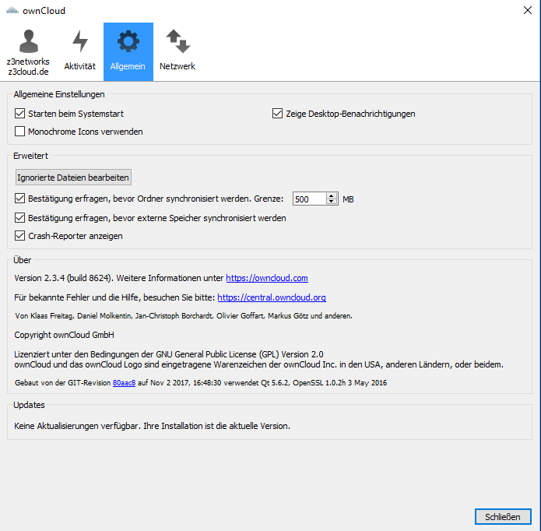
Jedes Anwendungsprogramm legt wenn, Dateien bearbeitet werden, temporäre Dateien an. Diese Dateien werden z.B. dazu genutzt einen Lock, eine Sperre, auf die Ursprungsdatei zu setzen und im Falle eines Absturzes die Ursprungsdatei wieder herzustellen.
Diese temporären Dateien kann man dazu nutzen in einer Cloudumgebung wie ownCloud das Arbeiten an einer Datei im Team zu steuern.
In den Einstellungen für ownCloud unter “Allgemein” und dem Button “Ignorierte Dateien” sind die Dateiendungen aufgelistet die bei der Synchronisation ignoriert werden.
Diese Muster sind in einer Systemdatei (normalerweise sync-exclude.lst ) enthalten, die sich im Anwendungsverzeichnis des ownCloud-Clients befindet. Diese vorbelegten Muster können nicht direkt im Editor geändert werden.
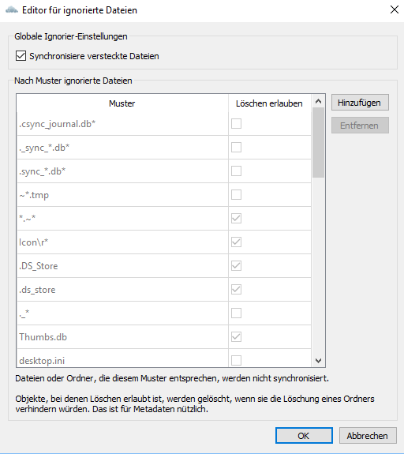
Das Verzeichnis, wo die Datei sync-exclude.lst abgelegt ist, kann ermittelt werden indem der Mauszeiger über ein beliebiges Muster in der Liste geführt wird. Jede Zeile im Editor bzw. in der Datei sync-exclude.lst enthält eine ignorierende Musterzeichenfolge.
Musterzeichenfolge löschen
Löscht man die Zeile mit der Musterzeichenfolge, die nicht mehr ignoriert werden soll, wird diese Datei zukünftig von ownCloud in die Synchronisation aufgenommen.
Schliessen Sie den ownCloud-Client bevor Sie die Datei sync-exclude.lst bearbeiten.
Öffnen Sie die Datei sync-exclude.lst aus dem Anwendungsverzeichnis von ownCloud in einem Texteditor Ihrer Wahl und löschen Sie die Zeile mit dem Zeichenmuster ~$* für die temporäre Lockdatei ~$Dok1.docx die von MS Word angelegt wird.
Somit wird die temporäre Lockdatei von MS Word synchronisiert und ein anderes Teammitglied, das die gleiche Word-Datei öffnet, bekommt die Meldung das diese Datei nur zum Lesen geöffnet werden kann und wer diese Datei bearbeitet

